1. ВІДДІЛ ОСВІТИ, КУЛЬТУРИ, МОЛОДІ ТА СПОРТУ
2. БАБИНСЬКОЇ СІЛЬСЬКОЇ РАДИ РІВНЕНСЬКОЇ ОБЛАСТІ  
   **ГОРБАКІВСЬКИЙ ЛІЦЕЙ**

**БАБИНСЬКОЇ СІЛЬСЬКОЇ РАДИ РІВНЕНСЬКОЇ ОБЛАСТІ**

**НАКАЗ**

|  |  |  |
| --- | --- | --- |
| 22.05.2024р. | **с.Горбаків** | № |

**Про результат самооцінювання**

**освітніх та управлінських процесів за напрямком**

**« Управлінські процеси закладу освіти»**

На виконання Положення про внутрішню систему забезпечення якості освіти, наказу № ___ від ___.09. 2023 р. « Про створення робочої групи для проведення самооцінювання освітніх та управлінських процесів», робочою групою було проведено комплексне самооцінювання освітніх та управлінських процесів у ліцеї та філіях. Основними методами збору інформації було, анкетування педагогічних працівників, опитування здобувачів освіти їх батьків, спостереження та вивчення документації. Зібрану інформацію узагальнено та визначено такий результат:

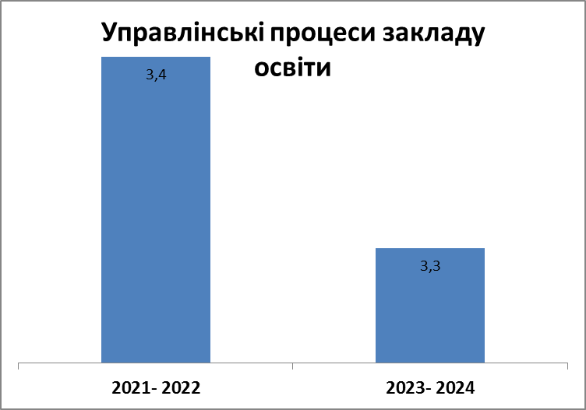

Робочою групою розроблено висновки про результат самооцінювання освітніх та управлінських процесів за напрямком «Управлінські процеси закладу освіти» та визначено такий результат-  **3,3 бали.** В порівнянні з 2021 – 2022 навчальним роком рівень знизився на 0,1 бала та відповідає достатньому рівню.

Результатами анкетування та опитування педагогічних працівників, здобувачів освіти та їх батьків за напрямком «Управлінські процеси закладу освіти» є:

- да результатами анкетування вчителів , батьків учнів встановлено, що:

-на думку більшості батьків (73 %), учнів (64 %) та педагогів (70 %) керівництво ліцею відкрите для спілкування з учасниками освітнього процесу;

- керівництво враховує пропозиції вчителів (70%), думку батьків (86%) під час прийняття важливих управлінських рішень, щодо підвищення якості освітнього процесу;

- 53% батьків вважають, що звернення до керівництва закладу розглядаються вчасно, заходами реагування задоволені 73 % батьків, що їм вдається поспілкуватися з керівництвом і досягти взаєморозуміння;

- 99% педагогічних працівників переважно , або цілком задоволені умовами праці у закладі;

-у закладі створені умови для професійного розвитку педагогічних працівників - 83% ;

- педагогічні працівники брали участь у розробленні документів ліцею: Стратегія розвитку — 21%, річний план роботи закладу- 38%, освітня програма - 23%, процедурі внутрішнього забезпечення якості освіти - 13%, Положенні про академічну доброчесність -21%;

-у ліцеї відсутні вакансії, всі педагогічні працівники працюють за фахом;

- педагогічні працівники задоволені мотиваційними заходами, які практикуються в закладі;

- керівництво підтримує ініціативи педагогічних працівників (71%) щодо розвитку закладу і місцевої громади;

- на думку 80 % - педагогічних працівників , діяльність педагогічної ради забезпечує розгляд актуальних освітніх питань, рішення приймаються колегіально та демократично;

- на думку 72 % опитаних у закладі освіти проводяться з усіма учасниками освітнього процесу, заходи спрямовані на формування негативного ставлення до корупції;

- для забезпечення академічної доброчесності у професійній діяльності педагоги: сумлінно виконують свої професійні обов'язки не використовують плагіат, фальсифікат, дотримуються Положення про академічну доброчесність.

Разом з тим є ряд питань, що потребують вирішення та удосконалення

НАКАЗУЮ:

1.1 Спрямовувати діяльність закладу на реалізацію завдань річного плану та стратегії розвитку ;

1.2. Планувати роботу в ліцеї з подальшим моніторингом виконання поставлених цілей та завдань;

1.3. Запроваджувати щорічне самооцінювання освітньої діяльності й управлінських процесів та розміщення його результатів на вебсайті ліцею;

1.4. Використовувати сучасні засоби комунікації з представниками місцевої громади, батьками, учнями;

1.5. Скласти графік особистого прийому з представниками громади, учасниками освітнього процесу;

1.6. Врахувати вікові особливості здобувачів освіти та потреби під час складання розкладу навчальних занять;

1.7. Покращити роботу учнівського самоврядування;

1.8. Проводити антибулінгові заходи серед здобувачів освіти;

1.9 .Змістовно наповнювати та оновлювати інформаційні ресурси закладу (сайт, сторінка у соціальних мережах).

1.10. Спланувати заходи в річному плані ліцею спрямовані на вирішення та удосконалення якості освіти в закладі за напрямком “Управлінські процеси закладу освіти”.

2. Контроль за виконанням наказу залишаю за собою.

Директор ліцею Оксана ТКАЧУК